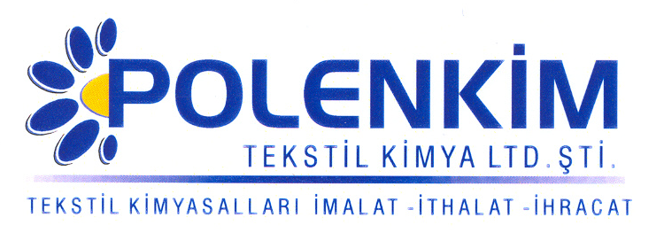

POLENWET RPD

Polenwet RPD, özel üretilmiş PH : 6 - 14 arasında çalışabilen bir seri ıslatıcıdır.

KARAKTERİSTİKLER

Yapısı : Fosforik asit esterlerinin sinerjik kombinasyonu
Görünüş : Berrak sarımsı sıvı
Ph ( %1 çöz.) : 6,5 + 0,5
Yoğunluk : ~ 1,00
İyonite : Anyonik
Çözünürlük : Su ile her oranda kolayca karışır.

ÖZELLİKLERİ

- İyi bir ıslatma ile yüksek verim sağlar.
- Çok az köpüklüdür.
- Leke yapmaz.
- Yüksek devirle çalışan makinalara uygundur.
- Zayıf asitlere, derişik tuzlara dayanıklıdır.

KULLANIM ALANLARI VE ŞEKLİ

Kumaşa ve prosese bağlı olarak değişmekle birlikte, tavsiye edilen miktar aşağıdadır.

Ön işlem ve boya banyosunda ; 1,0 - 4,0 gr/lt

SAKLAMA KOŞULLARI

Sıcaktan ve soğuktan korunduğunda orijinal ambalajında en az 6 ay özelliklerini muhafaza eder.

Teknik bültenlerimizde yer alan bilgi ve açıklamalar, tamamen ürünün kullanım koşulları ve metotlarının anlaşılması ile ilgili olup, uygulamada ortaya çıkabilecek olan farklılıklar için bağlayıcılık oluşturmaz.
_______________________________________________________________________________
Tel: (0224) 211 33 36 (pbx) Fax: (0224) 211 37 95 BUTTİM (Bursa Uluslararası Tekstil Ticaret Merkezi) B Blok Kat:5 No:1423 www.polenkim.com

